Apparat-bavaria.ru
САМОГОННЫЙ АППАРАТ «БАВАРИЯ ПРЕМИУМ»
ИНСТРУКЦИЯ ПО ЭКСПЛУАТАЦИИ
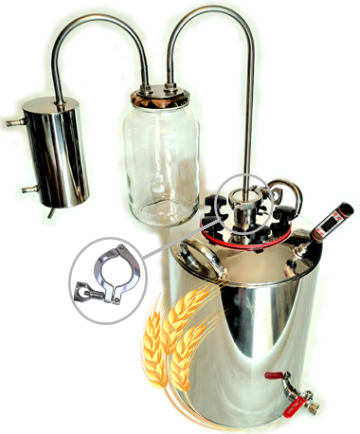
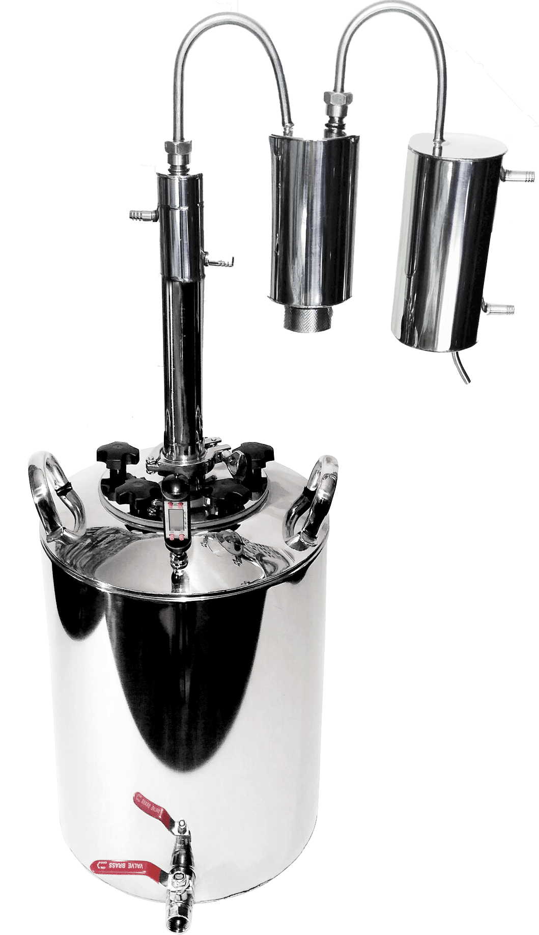

Челябинск 2022г.

УСТРОЙСТВО АППАРАТА
Самогонный аппарат «БАВАРИЯ Премиум» состоит из следующих основных частей.
- Перегонный куб
- с ниппельным штуцером для электронного термометра
Если возникли проблемы с его установкой видеоролик по его монтажу можно посмотреть здесь: https://youtu.be/9rRbN1TmIfI
- краником для слива барды
Для исключения протекания рекомендуется использовать фум-ленту.
- Сбросной клапан
- Крышка (фланец) с силиконовой прокладкой на 5 шпилек с креплением типа «кламп»
- Кожухотрубный дефлегматор с креплением типа «кламп» и прокладкой
- Разборный сухопарник (доп. опция) с 2-мя прокладками ( 1 запас)
- Проточный охладитель

Подготовка к использованию
ЖЕЛАТЕЛЬНО: При использовании дистиллятора в первый раз необходимо произвести дистилляцию воды. Это нужно для того, чтобы очистить аппарат от примесей, оставшихся в процессе производства

РЕКОМЕНДУЕМ: Сборка и освоения основ самогоноварения на базе нашего дистиллятора изучать в видеоформате в Интернете мы предлагаем Вам выбрать один из двух источников:

-в разделе «Видео отзыв» на нашем сайте apparat-bavaria.ru

-на Youtube ссылка: https://youtu.be/Q9kNXlC6YCI
*- видео идентичны. Версия аппарата на них 2019г. Используется царга 450мм.
Сборка и ПУСК на воде

1.Распаковать самогонный аппарат "Бавария Премиум" и удалить все упаковочные материалы.

2.Остатки следов заводской обработки удалить водой с моющим средством и всполоснуть чистой водой.

3.Наполнив перегонный куб небольшим количеством воды, собрать самогонный аппарат, и подсоединив шланги для подачи воды для охлаждения прокипятить (продистиллировать) в течении 30-ти минут.

Процесс Перегона

ВАЖНО: Резьбовые соединения аппарата рекомендуется соединять с помощью фум-ленты, если при первом пуске на воде они оказались не герметичны.
1.Объем первичного сусла не должен превышать 3/4 от объема перегонного куба. Используйте первичное сусло, предварительно отфильтровав его от взвесей продуктов брожения.
2.Первичное сусло наливается через горловину в перегонный куб.
3.Рекомендованное объемное содержания спирта в первоначальном сусле - от 10% и выше.
4.Если у вас модель с разборным сухопарником и вами применяются вкусоароматические наполнители, то заполнить ими разборный сухопарник не более 1/2 объема разборного сухопарника .
ВАЖНО: Не забудьте поставить прокладку в съемную крышку сухопарника. Не путать с прокладками от кламп-соединения.
5.Подсоединив шланги охлаждения к штуцерам охладителя, проверить на герметичность их соединения, кратковременно подав воду в шланги. К нижнему штуцеру охладителя подсоедините гибкий шланг (внутренний диаметр 8мм), другой его конец соедините с водопроводным краном. На верхний штуцер для отвода холодной воды так же подсоедините такой же шланг, через него будет идти слив воды. При первой перегонке допускается не подключать дефлегматор к системе охлаждения (на Ваше усмотрение.) При второй перегонке охлаждение дефлегматора и холодильника соединяется последовательно.
6.Собранный самогонный аппарат "Бавария" поставить на источник тепла и установить мощность нагрева на максимальное значение (чтобы сократить время прогрева перегонного куба)
7.По достижении на термометре перегонного куба показаний температуры 60°C включите подачу воды на охлаждение.
8.При появлении первых капель дистиллята следует уменьшить температуру нагрева и далее вести дистилляцию и минимально возможной температурой
ВАЖНО: Если система охлаждения дефлегматора подключена к воде, важно грамотно регулировать поток воды, т.к. возможно просто «передушить» дефлегматор охлаждением и никакие спиртовые пары не пройдут через него, а будут возвращаться в куб и конечного продукта не будет.
9.По достижению значений на термометре 80-88 °C (разброс обусловлен разной крепостью первичного сусла и погрешностью измерений) начнут дистиллироваться низкокипящие фракции (головы). Отбирается при вторичной или единственной перегонке ориентировочно 100-150 мл (если первичное сусло на сахарозе) или 150 - 200 мл (если первичное сусло на фруктозе).
10.Затем начинается сбор "тела"-основной части продукта.
ЖЕЛАТЕЛЬНО: Нарастить силиконовой трубкой выход холодильника для более качественного сбора продукта и избежания ненужного испарения спирта в воздух при сборе.
11.В ходе процесса дистилляции необходимо измерять объемное содержание спирта в "струе" готового продукта (с периодичностью, примерно, 1 раз/час) путем набора дистиллята в мерный цилиндр и измерения его "крепости" спиртовым (спиртометром)
12.По мере уменьшения содержания спирта в первичном сусле начнут расти показания термометра на перегонном кубе, вплоть до 95°-98°C – это регламентные показатели.
13. При значениях показаний спиртометра ниже 30 - 35% объемного содержания спирта в "струе" дистиллята сбор "тела" рекомендуется остановить. Это называется отсечение "хвостов" (жидкости, содержащей кроме этилового спирта, также, сивушные масла, дающие неприятный запах, вкус и мутный цвет) которые остаются в перегонном кубе.
14. Следите за показаниями термометра на перегоном кубе. При превышении его показаний свыше 98°C отключите источник нагрева и, дождавшись остывания дистиллятора
* Дорогие друзья!
Мы несем гарантийные обязательства по товару. Указанный ниже талон предоставлять не требуется.
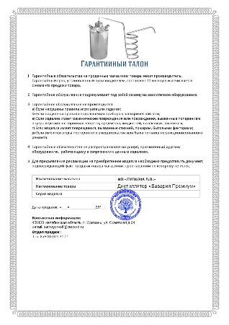
- Необходимо обозначить ФИО покупателя, воспользовавшись контактами на нашем сайте apparat-bavaria.ru

- Предоставить фото и видео дефекта через мессенджер Вотсапп. Желательно описать проблему во время съемки.

- Дождаться решения специальной экспертной комиссии

